Красноярский Государственный Педагогический Университет им. В.П. Астафьева.

**Реферат**

**На тему: «Исследование элементарных функций».**

**Выполнила: Квашенко Д.В.**

**Проверил: Адольф В.А.**

г. Красноярск

2005г.

Содержание:

* *Определение элементарных функций…………….3*
* *Функция и её свойства……………………………………..3*
* *Способы задания функции……………………………….4*
* *Определение функции……………………………………..4*
* *Исследование элементарных функций………....6*

*а) Линейная функция…………………………….......7*

*б) Степенная функция…………………………………..8*

*в) Показательная функция……………………………9*

*г) Логарифмическая функция……………………..10*

*д) Тригонометрическая функция………………..11*

* *Y=sin x……………………………….…11*
* *Y=cos x…………………………………13*
* *Y=tg x…………………………………..14*
* *Y=ctg x…………………………………15*

*е) Обратно тригонометрическая функция..16*

* *Y=arcsin x…………………………….16*
* *Y=arccos x……………………………17*
* *Y=arctg x……………………………..18*
* *Y=arcctg x…………………………….19*
* *Список литературы………………………………………..20*

***Определение элементарных функций.***

Функции С (постоянная), xⁿ, ах, 1оgа х, sin х, соs х, tg х, ctg x, аrcsin х, аrccos х, аrctg х называются простейшими элементарными функциями.

Применяя к этим функциям арифметические действия или операции функции от функции, мы будем получать новые более сложные фун­кции, которые называются элементарными функциями.

Например, у = sin (xⁿ) — элементарная функ­ция.

Элементарные функции нам известны из школьной математики.

***Функция, и её свойства:***

**Функция -** зависимость переменной **у** от переменной **x,** если каждому значению **х** соответствует единственное значение **у**.

**●Переменная х -** независимая переменная или аргумент.

**●Переменная у -** зависимая переменная.

**●Значение функции -** значение **у**, соответствующее заданному

значению **х**.

**●Область определения функции -** все значения, которые принимает независимая переменная.

**●Область значений функции (множество значений)-** все значения, которые принимает функция.

**●Функция является четной -** если для любого **х** из области определения функции выполняется равенство **f(x)=f(-x).**

**●Функция является нечетной -** если для любого **х** из области определения функции выполняется равенство **f(-x)=-f(x).**

**●Возрастающая функция -** если для любых **х1** и **х2,** таких, что **х1< х2**, выполняется неравенство **f(х1)<f(х2).**

**●Убывающая функция -** если для любых **х1** и **х2,** таких, что **х1< х2**, выполняется неравенство **f(х1)>f(х2).**

***Способы задания функции:***

●Чтобы задать функцию, нужно указать способ, с помощью которого для каждого значения аргумента можно найти соответствующее значение функции. Наиболее употребительным является способ задания функции с помощью формулы **у=f(x)**, где **f(x) - заданная функция** с переменной **х**. В таком случае говорят, что функция задана формулой или что функция задана **аналитически.**

●На практике часто используется **табличный** способ задания функции. При этом способе приводится таблица, указывающая значения функции для имеющихся в таблице значений аргумента.

Определение функции.

Функция, прежде всего, – это одно из основных понятий математического анализа, и чтобы далее рассматривать различные функции, следует дать определение функции.

Пусть даны две переменные x и y с областями изменения X и Y. Предположим, что переменной x может быть приписано произвольное значение из области X без каких-либо ограничений. Тогда переменная y называется функцией от переменной x в области её изменения X, если по некоторому правилу или закону каждому значению x из X ставится в соответствие одно определенное значение y из Y.

Независимая переменная x называется также аргументом функции.

В этом определении существенны два момента: во-первых, указание области X изменения аргумента x (её называют также областью определения функции) и, во-вторых, установление правила или закона соответствия между значениями x и y (Область Y изменения функции обычно не указывается, поскольку самый закон соответствия уже определяет множество принимаемых функцией значений).

Можно в определении понятия функции стать на более общую точку зрения, допуская, чтобы каждому значению x из X отвечало не одно, а несколько значений y (и даже бесконечное множество их). В подобных случаях функцию называют многозначной, в отличие от однозначной функции, определенной выше.

Для указания того факта, что y есть функция от x, пишут:

y=f (x), y=g (x), y=F (x) и т.п.

Буквы f, g, F, … характеризуют именно то правило, по которому получается значение x, отвечающее заданному y. Поэтому, если одновременно рассматриваются различные функции от одного и того же аргумента x, связанные с различными законами соответствия, их не следует обозначать одной и той же буквой.

Хотя именно буква f связана со словом “функция”, но для обозначения функциональной зависимости может применяться и любая другая буква; иногда даже повторяют одну и ту же букву y: y=y(x). В некоторых случаях пишут аргумент и в виде значка при функции, например, .

Если, рассматривая функцию y=f(x), мы хотим отметить её частное значение, которое отвечает выбранному частному значению x, равному , то для обозначения его употребляют символ f(). Например, если

F (x)=, g (t)=, то f(1) означает численное значение функции f(x) при x=1, т.е. попросту число , аналогично, g(5) означает число 2, и т. д.

Теперь обратимся к самому правилу, или закону соответствия между значениями переменных, которое составляет сущность понятия функциональной зависимости.

Наиболее просто осуществление этого правила с помощью формулы, которая представляет функцию в виде аналитического выражения, указывающего те аналитические операции или действия над постоянными числами и над значением x, которые надо произвести, чтобы получить соответствующее значение y. Этот аналитический способ задания функции является наиболее важным для математического анализа.

Однако будет ошибочным думать, что это – единственный способ, которым может быть задана функция. В самой математике нередки случаи, когда функция определяется без помощи формулы. Такова, например, функция E(x) – “целая часть числа x”. Например,

E (1)=1, E (2,5)=2, E ()=3, E (-)=-4 и. т.,

хотя никакой формулы, выражающей E(x), у нас нет.

Функция, все значения которой равны между собой, называется постоянной. Постоянную функцию обозначают C (f (x) = C).

Функция f (x) называется возрастающей (убывающей) на множестве X, если для любой пары чисел и этого множества из неравенства  <  следует, что f () < f () (f ( ) > f ( )).

Функция f(x) называется четной, если область её определения X есть множество, симметричное относительно начала координат, и при любом x из X имеет место равенство f(-x)=f(x).

График четной функции симметричен относительно оси Oy.

Функция f(x) называется нечетной, если область её определения X есть множество, симметричное относительно начала координат, и если при любом x из X имеет место равенство f(-x)=-f(x).

График нечетной функции симметричен относительно начала координат.

Сумма и разность двух четных (нечетных) функций есть функция четная (нечетная).

Действительно, пусть y(x)=f(x) + g(x). Тогда, если f(x) и g(x) – четные, то y (-x) = f(-x) + g(-x) = f (x) + g (x) = y (x). Если же f (x) и g (x) – нечетные функции, то функция y (x) также будет нечетной, y (-x) = f (-x) + g (-x) = -f (x) – g (x) = -[f (x) + g (x)] = -y (x). (Для разности доказательство аналогичное).

Произведение двух четных или двух нечетных функций есть функция четная, а произведение четной функции на нечетную – нечетная функция.

В самом деле, пусть y (x) = f (x)*g (x) и f (x) и g (x) – четные функции, тогда y (-x) = f (-x)*g (-x) = f (x)*g (x) = y (x); если f (x) и g (x) – нечетные функции, то y (-x) = f (-x)*g(-x) = [-f (x)]*[-g(x)] = y (x); если же f (x) – четная, а g (x) – нечетная функции, то y (x) = f (x)*g (-x) = f (x)*[-g (x)] = -y (x).

Функция f (x) называется периодической, если существует число Т 0 такое, что для любого значения x из области определения функции выполняется равенство f (x - T) = f (x) = f (x + T). Число T называется периодом функции. Если T – период функции, то её периодом является также число – T, так как f (x-T) = f [(x - T) +T] = f (x).

Если T – период функции, то её периодом будет также и число kT, где k – любое целое число (k=1, 2, 3; …). Действительно, f (x 2T) = f [(xT)T] = f (xT) = f (x), f (x  3T) = f [(x  2T) T] = f (x  2T) = f (x  2T) = f (x);обычно под периодом функции понимают наименьший из положительных периодов, если такой период существует.

***Исследование элементарных функций .***

Основные простейшие элементарные функции:

* Линейная функция y=kx+b;
* Степенная функция y=xⁿ;
* Квадратичная функция;
* Показательная функция  (0 <a1);
* Логарифмическая функция x (0 < a1);
* Тригонометрические функции: sin x, cos x, tg x, ctg x;
* Обратные тригонометрические функции: arcsin x, arccos x, arctg x, arcctg x.

## Линейная функция.

**y = kx + b**

1. Областью определения линейной функции служит множество R всех действительных чисел, так как выражение kx+b имеет смысл при любых значениях x

2. Множеством значений линейной функции при k≠0 является множество R всех действительных чисел

3. Функция не является ни четной, ни нечетной, так как f (-x) = -kx + b .

4. Функция не является периодической, за исключением частного случая, когда функция имеет вид y=b.

5. Асимптоты графика функции не существуют.

6. Функция возрастает при k>0, функция убывает при k<0.

7. Функция не является ограниченной.

8. График линейной функции y=kx+b – прямая линия. Для построения этого графика, очевидно, достаточно двух точек, например A(0; b) и B(-b/k; 0), если k≠0. График линейной функции y=kx+b может быть также построен с помощью параллельного переноса графика функции y=kx. Коэффициент k характеризует угол, который образует прямая y=kx и положительное направление оси Ox, поэтому k называется угловым коэффициентом. Если k>0, то этот угол острый, если k<0 – тупой; а при k=0 прямая параллельна оси Ox.

9. Точек перегиба не существует.

10. Не существует экстремальных точек.

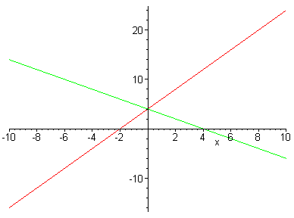

y=kx+b (k<0) y=kx+b (k>0)

#### *Степенная функция.*

Степенная функция с натуральным показателем y=xn,

где n-натуральное число.

1. Область определения функции: D(f)= R;

2. Область значений: E(f)= (0;+∞);

3. Функция является четной, т.е. f(-x)=f(x);

4. Нули функции: y=0 при x=0;

5. Функция убывает при x(-∞;0];

6. Функция возрастает при x[0;+ ∞);

1. a) нет вертикальных асимптот

 b) нет наклонных асимптот

8. Если n-четное, то экстремум функции x=0

Если n-нечетное, то экстремумов функции нет

9. Если n-четное, то точек перегиба нет

Если n-нечетное, то точка перегиба x=0

10. График функции:

a) Если n=2, то графиком функции является квадратная парабола;

b)Если *п* = 3, то функция задана фор­мулой *у* = *х3.* Ее гра­фиком является куби­ческая   парабола;

c)Если *п —* нечетное натуральное число, причем *п* 1, то функция обладает    свойствами теми же, что и *у* = *х3.*

[2]

**[1]**

n – четное

n - нечетное

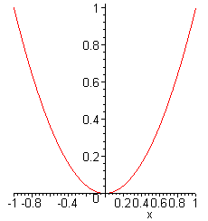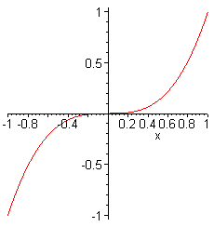

Рассмотрим свойства степенной функции с нечетным показателем (*п*1):

1.  Область определения функции: D(f)= R;

2.  Область значений [0,+∞];

3.  Функция является четной, т.е. f(-х)=f(х);

4.  Нули функции: у = 0 при х = 0;

5.  Функция убывает на промежутке (-∞;0), возрастает на промежутке (0;+∞).

6.  График функции: [1]

Рассмотрим свойства степенной функции с четным показателем :

1.  Область определения функции: D(f)= R;

2.  Область значений: E(f)= R;

3.  Функция является нечетной, т.е. f(-х)=-f(х);

4.  Нули функции: у = 0 при х = 0;

5.  Функция возрастает на всей области определе­ния.

6.  График функции: [2]

# *Показательная функция.*

**Y = ax**

1. Область определения функции: -∞ < х < +∞
2. Множество значений функции: 0 < y < +∞
3. Функция ни четная, ни не чётная, так как f(-x) = a-x
4. Функция не является периодической.
5. Асимптоты графика функции:

Вертикальных асимптот не существует,

Горизонтальная асимптота у = 0

1. Если а > 1, то функция возрастает на промежутке -∞ < x < +∞ (на рис.1);
2. если 0 < a < 1, то функция убывает на промежутке -∞ < x < +∞ (на рис. 2);
3. Точка (0; 1) – единственная точка пересечения с осями координат.

9. Не существует точек перегиба.

10. Не существует экстремальных точек.

[2]

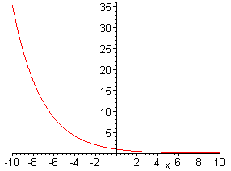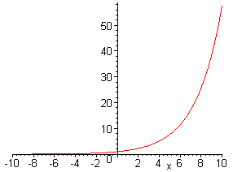

[1]

***Логарифмическая функция.***

Y = logax

1. Область определения функции: 0 < x < ∞
2. Множество значений функции: -∞ < y < +∞
3. Функция ни четная, ни нечетная, так как f(-x) = loga(-x)
4. Функция не периодическая
5. Асимптоты графика функции:

#### Вертикальные асимптоты х = 0

Горизонтальных асимптот не существует

1. Если a > 1, то функция возрастает на промежутке 0 < x < +∞ (на рис.1);

если 0 < a < 1, то функция убывает на этом же промежутке (на рис.2);

1. Точка (1; 0) – единственная точка пересечения с осями

координат.

8.Не существует точек перегиба.

9.Не существует экстремальных точек.

[2]

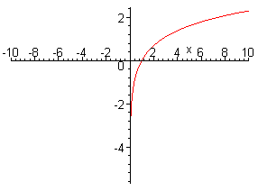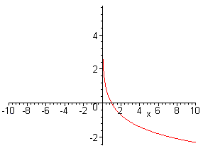

[1]

***Тригонометрические функции.***

**Функция y=sin x**

Свойства функции **y=sin x**:

1. Область определения функции: D(f)=R;
2. Область значений: E(f)=[-1;1];
3. Функция является нечетной, т.е. sin(-x) = - sin x;
4. Функция периодическая с положительным наименьшим периодом 2π;
5. Нули функции: sin x = 0 при x = πk, kZ;
6. Функция принимает положительные значения: sin x>0 при x( 2πk; π+2πk), kZ;
7. Функция принимает отрицательные значения: sin x<0 при x( π+2πk; 2π+2πk), kZ;
8. Функция возрастает на [-1;1] при x[ -+2πk; +2πk], kZ;
9. Функция убывает на [1;-1] при x[+2πk; +2πk], kZ;
10. Функция принимает наибольшее значение, равное 1, в точках x=+2πk, kZ;
11. Функция принимает наименьшее значение, равное −1, в точках x=+2πk, kZ;
12.  a) нет вертикальных асимптот

b) нет горизонтальных асимптот



13. Графиком функции является синусоида.

y=sinx

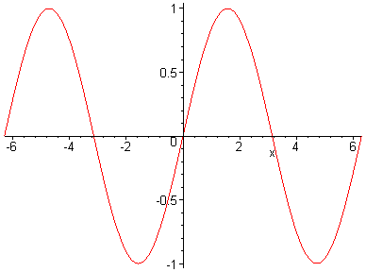

**Функция y=cos x**

Свойства функции **y=cos x**:

1. Область определения функции: D(f)=R;
2. Область значений: E(f)=[-1;1];
3. Функция является четной, т.е. cos (-x) = cos x;
4. Функция периодическая с наименьшим положительным периодом 2π;
5. Нули функции: cos x = 0 при x = +πk, kZ;
6. Функция принимает положительные значения: cos x>0 при x( -+2πk; +2πk), kZ;
7. Функция принимает отрицательные значения: cos x<0 при x( +2πk; +2πk), kZ;
8. Функция возрастает на [-1;1] при x[ -π+2πk; 2πk], kZ;
9. Функция убывает на [1;-1] при x[2πk; π+2πk], kZ;
10. Функция принимает наибольшее значение, равное 1, в точках x=2πk, kZ;
11. Функция принимает наименьшее значение, равное −1, в точках x=π+2πk, kZ;
12. a) нет вертикальных асимптот

b) нет горизонтальных асимптот

1. Графиком функции является косинусоида:

y=cosx

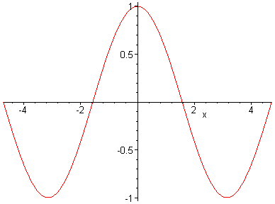

**Функция y=tg x**

Свойства функции **y=tg x**:

1. Область определения функции: D(f)=R , кроме чисел вида x =+πk, kZ;
2. Область значений: E(f)=R;
3. Функция является нечетной, т.е. tg (-x) = - tg x;
4. Функция периодическая с наименьшим положительным периодом π;
5. Нули функции: tg x = 0 при x = πk, kZ;
6. Функция принимает положительные значения: tg x>0 при x( πk; +πk), kZ;
7. Функция принимает отрицательные значения: tg x<0 при x( -+πk; πk), kZ;
8. Функция возрастает на (-;+∞) при x(-+πk ; +πk ), kZ;
9. a) вертикальные асимптоты x= + πn

 b) наклонных асимптот нет

1. Графиком функции является тангенсоида:

y=tgx



**Функция y=ctg x**

Свойства функции **y=ctg x**:

1. Область определения функции: D(f)=R , кроме чисел вида x = πn , где n Z;
2. Область значений: E(f)=R;
3. Функция является нечетной, т.е. ctg (-x) = - ctg x;
4. Функция периодическая с наименьшим положительным периодом π;
5. Нули функции: ctg x = 0 при x = +πn, nZ;
6. Функция принимает положительные значения: ctg x>0 при x( πn; +πn), nZ;
7. Функция принимает отрицательные значения: ctg x<0 при x( +πn; π +πn), nZ;
8. Функция убывает в каждом из промежутков (πn ; π +πn), nZ;
9. a) вертикальные асимптоты x= πn и x=0

 

b) наклонных асимптот нет



1. Графиком функции является котангенсоида: y= ctgx

### *Обратно тригонометрические функции.*

**Функция y=arcsin x**

Свойства функции **y=arcsin x**:

1. Область определения функции: D(f)=[-1;1];
2. Область значений: E(f)=[-; ];
3. Функция является нечетной, т.е. arcsin (-x) = - arcsin x;
4. Нули функции: arcsin x = 0 при x = 0;
5. Функция возрастает на [-1;1];
6. Функция принимает наибольшее значение  при x=1;
7. Функция принимает наименьшее значение  при x= -1;
8. a) вертикальных асимптот нет

 b) наклонных асимптот нет

1. График функции y = arcsin x:

y=arcsinx

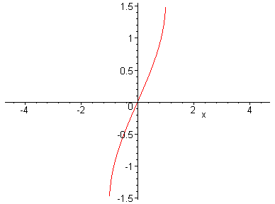

**Функция y=arccos x**

Свойства функции **y=arccos x**:

1. Область определения функции: D(f)=(-1;1);
2. Область значений: E(f)=[0; π];
3. Функция неявляется ни четной, ни нечетной;
4. Нули функции: arccos x = 0 при x = 1;
5. Функция убывает на (-1;1);
6. Функция принимает наибольшее значение π при x =-1;
7. Функция принимает наименьшее значение 0 при x= 1;
8. a) вертикальные асимптоты x=-1 и x=1



b)наклонных асимптот нет



1. График функции y = arccos x:

y=arccosx

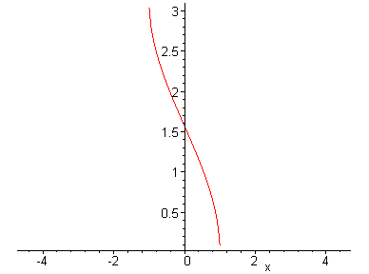

**Функция y=arctg x**

Свойства функции **y=arctg x**:

1. Область определения функции: D(f)=R;
2. Область значений: E(f)= (-; );
3. Функцияявляется нечетной, т.е. arctg (- x) = - arctg x;
4. Нули функции: arctg x = 0 при x = 0;
5. Функция возрастает на R;
6. a) нет вертикальных асимптот
7. наклонные асимптоты y=+ πn
8. График функции y = arctg x:

y=arctgx

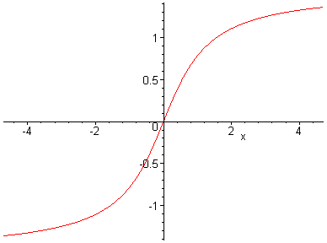

**Функция y=arcctg x**

Свойства функции **y=arcctg x**:

1. Область определения функции: D(f)=R;
2. Область значений: E(f)= (0; π );
3. Функция неявляется ни четной, ни нечетной;
4. Нули функции: arctg x = 0 при x = ;
5. a) нет вертикальных асимптот

b) наклонные асимптоты y= πn

6.Функция убывает на R;

7.График функции y = arcctg x:



**Литература:**

* **Э.С. Маркович «Курс высшей математики»**
* **А.Г. Цыпкин «Справочник по математике»**
* **М.М. Потапов, В.В. Александров, П.И. Пасиченко «Алгебра и анализ элементарных функций»**